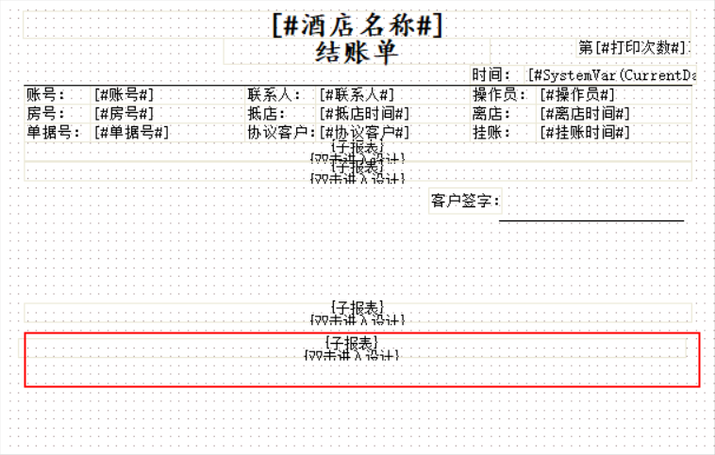单据管理，选择按项目汇总的单据打开，箭头所属位置，按住下拉，漏出下面的子报表

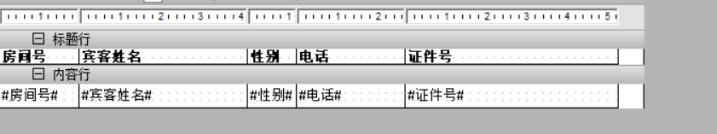选择第二个，拖动到上方，调整三个子报表位置

可以双击进入子报表查看，如图所示的就对了

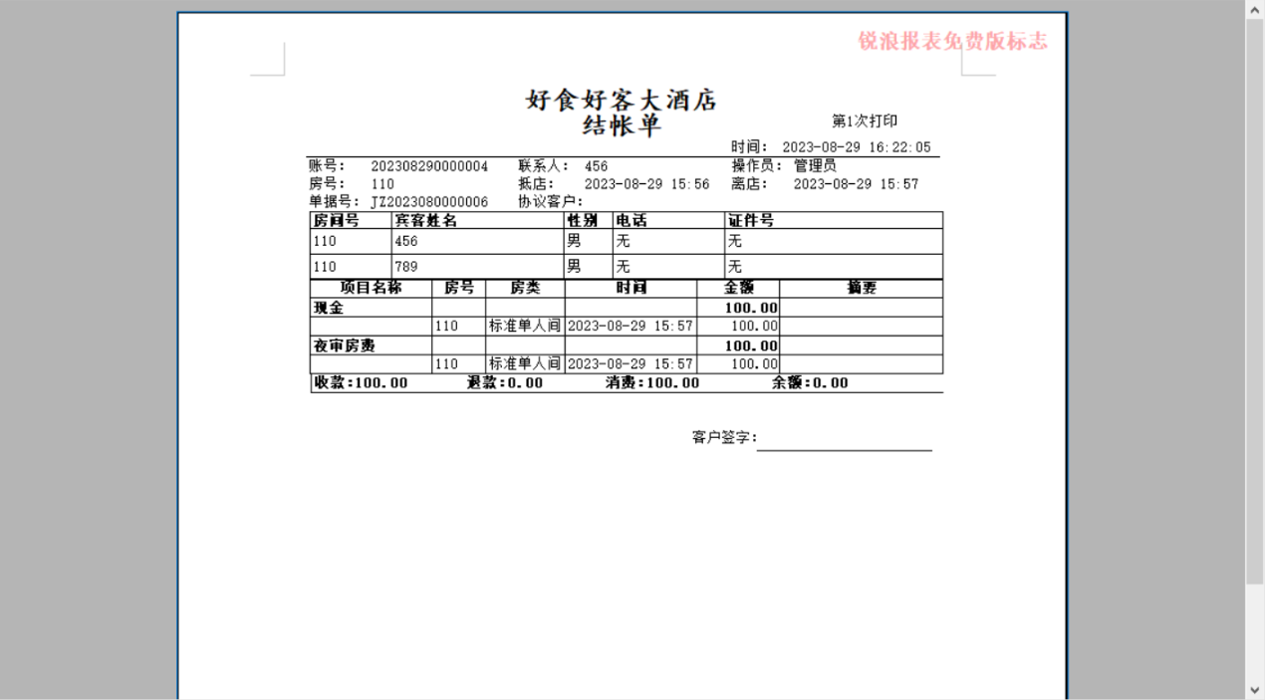同时将此报表可见性改为‘’是‘’，保存退出，重进客房管理

调整完之后就是如图所示这样